La maladie de Raynaud

La maladie de Raynaud ou le Syndrome de
Raynaud sont deux affections légèrement différentes.
Il s’agit d’un trouble de la circulation
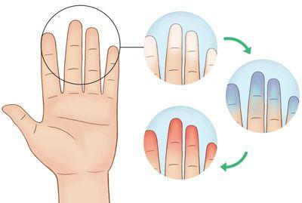
sanguine, les extrémités deviennent
froides, douloureuses et prennent une
couleur blanchâtre allant jusqu’au bleu.
Touchant le nez, les doigts, les orteils.
La maladie de Raynaud touche plus fréquemment les femmes de 15 à 30 ans. La maladie disparait d’elle-même.
Le syndrome de Raynaud est un phénomène plus rare et plus sévère. Le syndrome atteint les vaisseaux sanguins (sclérodermie) le suivi se fait en rhumatologie. Ce syndrome peut entrainer la déformation des doigts et des orteils.
Concernant la maladie de Raynaud il n’existe pas vraiment de traitements allopathiques.
La Phytothérapie peut être une excellente solution naturelle.
Voici la liste de plantes qui améliorent le système circulatoire.

La vigne rouge : en gélule ou en tisane
La racine de petit Houx : Teinture mère, tisane ou en gélule
L’écorce de Marron d’Inde : Tisane ou décoction contre indiqué femmes enceintes
Le bougeon de Châtaignier : macérât

En Aromathérapie
L’huile essentielle de lentisque pistachier à mélanger dans une huile végétale.
L’huile de Romarin à Cinéole a un effet incontestable.

Diététique Ayurvédique
Les aliments favorisants une bonne circulation sanguine sont riches en vitamines C et bio flavonoïdes.
-le cassis, le kiwi, l’orange
-le persil, le poivron, l’oseille
-le gingembre, le curcuma
Limiter le sel et éviter le lait de vache et les fromages.

